Opdracht 1: Theoretische opdracht

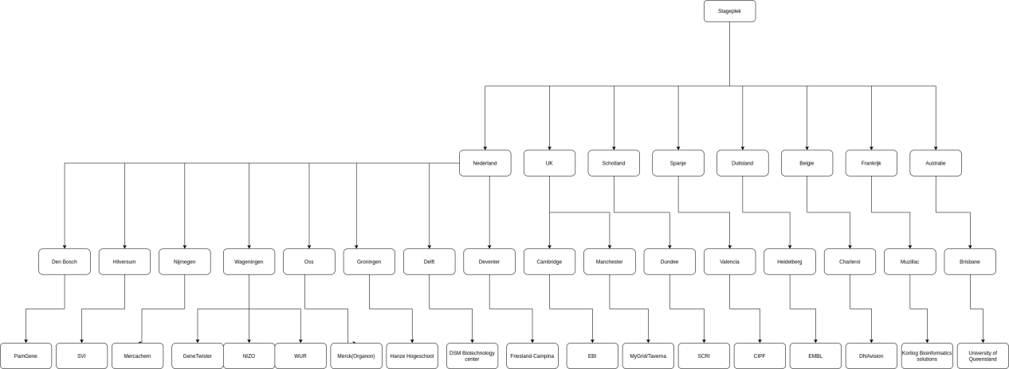

1: Ik gebruik een general tree

2: Je zou kunnen keuzes kunnen laten maken tussen Binnenland buitenland onder buitenland zet je de keuzes in europa ja of nee. Etc. De landen zouden dan deels wegvallen en ook steden zullen wegvallen want als je bijvoorbeeld buitenland hebt en buiten europa heb je zoizo Australie dus zoizo Brisbane en dus zoizo University of Queensland dus in dit voorbeeld vallen de nodes Australie en Brisbane weg.

3: Ik kan er geen binaire tree van maken.

tatgccaatgcatttttgcccgcatgaagcatgtagcgcgcatgcctacctgcacgc

Opdracht 2 : Huffman algoritme

1. a:12/57 t:14/57 c:18/57 g:13/57
2. 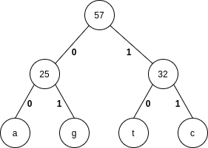
3. a=00 g=01 t=10 c=11
4. 100010011111000010011100101010101001111111011100100100000111001001100001110111011100100111111000111110011100110111
5. Ja per letter is het 2bits ipv 8bits.
6. Ja je kan het omzetten naar de aminozuren waarvoor ze coderen, hierdoor kan je alleen niet terug naar de originele DNA sequentie dus het is losles compressie
7. Nee kan niet

Opdracht 3: Compressie van sequenties

1. Door het gebruiken van de Cambridge Reference Sequence als de referentiesequentie
2. Door de consensus sequentie als referentie sequentie te gebruiken kunnen e nog een 23% extra compressie berijken
3. Lossless je kan niet terug van een consensus sequentie
4. In dit geval is dat niet het geval